**ФЕДЕРАЛЬНОЕ ГОСУДАРСТВЕННОЕ БЮДЖЕТНОЕ ОБРАЗОВАТЕЛЬНОЕ УЧРЕЖДЕНИЕ ВЫСШЕГО ОБРАЗОВАНИЯ**

**«КАЗАНСКИЙ ГОСУДАРСТВЕННЫЙ МЕДИЦИНСКИЙ УНИВЕРСИТЕТ»**

**МИНЗДРАВА РОССИИ**

**4 Всероссийская научно-практическая конференция**

**«Актуальные вопросы стоматологии детского возраста»**

**ПРОГРАММА**

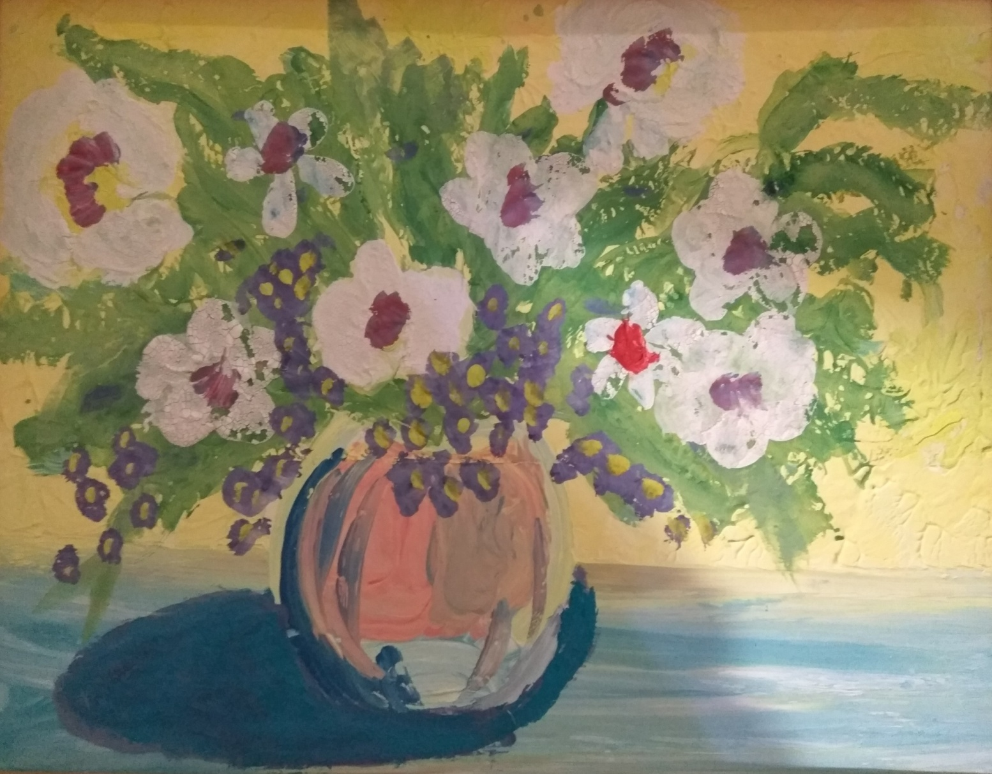

**Казань**

**15 февраля 2021 г.**

**Председатель оргкомитета** – Созинов Алексей Станиславович ректор ФГБОУ ВО Казанский ГМУ Минздрава России, чл.-корр. АН РТ, д.м.н., профессор

**Сопредседатели** – Абдулганиева Диана Ильдаровна проректор, д.м.н., профессор; Салеев Ринат Ахмедуллович декан стоматологического факультета, д.м.н., профессор; Сафина Роза Миннабутдиновна к.м.н., доцент, заведующий кафедрой стоматологии детского возраста ФГБОУ ВО Казанский ГМУ

**09.40.-9.55. ВХОД В СИСТЕМУ ZOOM**

**10.00-10.10.** Открытие конференции. Вступительное слово ректора ФГБОУ ВО КГМУ Минздрава России, чл.-корр. академии наук РТ, д.м.н., профессора Созинова Алексей Станиславовича

**10.10-10.20.** Приветствие проректора ФГБОУ ВО КГМУ Минздрава России, д.м.н., профессора Абдулганиевой Дианы Ильдаровны

**10.20-10.30.** Приветствие декана стоматологического факультета ФГБОУ ВО КГМУ Минздрава России, д.м.н., профессора Салеева Ринат Ахмедулловича

**10.30-10.50.** Ошибки при внедрении коммунальных программ профилактики в области стоматологии. Докладчик – Хамадеева Альфия Минвалеевна д.м.н., профессор; содокладчики – Ногина Н.В. к.м.н., доцент (ФГБОУ ВО СГМУ, г. Самара); Лучшева Л.Ф. к.м.н., доцент (КГБОУ ДПО «Институт повышения квалификации специалистов ЗД», г. Хабаровск).

**10.50-11.10.** Комплексное влияние ополаскивателя с эфирными маслами на гигиеническое состояние полости рта. Докладчик – Громова Светлана Николаевна к.м.н., доцент; содокладчики – Еликов А.В. к.м.н., доцент; Колеватых Е.П. к.м.н., доцент; Петров Сергей Борисович к.м.н., доцент; Фалалеева Е.А. мл. науч. сотр. (ФГБОУ ВО КГМУ, г. Киров).

**11.10.-11.30.** Современные проблемы менеджмента кариеса. Докладчик – Маслак Елена Ефимовна профессор, д.м.н. (ФГБОУ ВО ВГМУ, г. Волгоград).

**11.30-11.50.** Корелляционная зависимость между формированием дистального прикуса и возрастных показателей детей и подростков. Докладчик – Ермуханова Г.Т. д.м.н., профессор; содокладчики – Етекбаева А.О., магистрант (НАО «Казахский НМУ им. С.Д. Асфендиярова, г. Алматы), Етекбаев Е.О., гл. врач «ORYNGELD’ENT» (г. Алматы).

**11.50-12.10.** Исходы поднаркозных санаций рта у детей: опыт ФГБУ НМИЦ ЦНИИС и ЧЛХ. Докладчик – Короленкова Мария Владимировна д.м.н., зав. отд. (ФГБУ НМИЦ «ЦНИИС и ЧЛХ», г. Москва).

**12.10-12.25.** Применение тренажера ДентаФит в рамках программы профилактики школьной стоматологии. Докладчик – Мосеева Марина Владимировна д.м.н., доцент (ФГБОУ ВО ИГМА, г. Ижевск)

**12.25.-12.40.** Особенности ортодонтического лечения в период пандемии. Докладчик – Хамитова Н.Х. д.м.н., профессор (ФГБОУ ВО КГМУ г. Казань)

**12.40.-12.55.** Особенности стоматологического статуса пациентов после перенесенной короновирусной инфекции. Докладчик – Цинеккер Дина Айдаровна к.м.н., доцент; содокладчик – Мамаева Е.В. д.м.н., профессор; Цинеккер Д.Т. ординатор (ФГБОУ ВО КГМУ г. Казань).

**12.55.-13.10.** Проблемы стоматологического здоровья у детей с РАС (аутизмом) в современных условиях. Докладчик — Еркибаева Ж.У. докторант, содокладчики – Ермуханова Г.Т., д.м.н., профессор, Онайбекова Н.М. ассистент (НАО «Казахский НМУ им. С.Д. Асфендиярова, г. Алматы).

**13.10.-13.25.** Особенности моторных нарушений в челюстно-лицевой области при церебральном параличе и методы их коррекции. Докладчик – Залазаева Екатерина Анатольевна к.м.н., доцент; содокладчик – Данилова М.А. д.м.н., профессор (ФГБОУ ВО ПГМУ им. Е.А. Вагнера, г. Пермь).

**13.25.-13.40.** Микробиоценоз полости рта детей и подростков с заболеваниями пародонта. Докладчик – Каркимбаева Гульшахар Абдикапбаровна – к.м.н., доцент; содокладчик – Батырбаева Д.Ж. к.м.н., доцент (НАО «Казахский НМУ им. С.Д. Асфендиярова, г. Алматы).

**13.40-13.55.** Современный подход к выбору пломбировочных материалов в детской стоматологии. Докладчик – Федотов Константин Игоревич к.м.н., ассистент (ФГБОУ ВО КГМУ, г. Киров).

**13.55.-14.10.** Количественная оценка состояния стоматологического здоровья у пациентов с лейкоплакией слизистой оболочки рта. Докладчик – Березин Константин Алексеевич к.м.н., ассистент; содокладчики – Шулаев А.В. д.м.н., профессор; Макарова Н.А. к.м.н., ассистент (ФГБОУ ВО КГМУ, г. Казань).

**14.10.-13.25.** Использование эластопозиционера – «корректор» при лечении пациентов с зубочелюстными аномалиями. Докладчик – Симакова Анна Александровна ассистент; содокладчики – Драчева Н.В.; Музгин Д.О. ординаторы (ФГБОУ ВО СГМУ, г. Архангельск).

**14.25.-14.40.** Оценка соотношения размеров верхних дыхательных путей с сужением верхней челюсти и сагиттальными аномалиями лицевого черепа при помощи конусно-лучевой компьютерной томографии (КЛКТ). Докладчик – Симакова Анна Александровна ассистент; содокладчики Арутюнян К.С., Рыжков И.А. ординаторы (ФГБОУ ВО СГМУ г. Архангельск).

**14.40.-14.55.** Исходы вывихов постоянных резцов с I-II стадией формирования корня. Докладчик – Рахманова Мария Сергеевна науч. сотруд. (ФГБУ НМИЦ «ЦНИИС и ЧЛХ», г. Москва).

**14.55.-15.10.** Клинические проявления разных форм врожденного буллезного эпидермолиза в полости рта. Докладчик – Побережная Анна Андреевна мл. науч. сотр. (ФГБУ НМИЦ «ЦНИИС и ЧЛХ», г. Москва).

**15.10.-15.25.** Оценка уровня стоматологического комплекса у детей школьного возраста. Докладчик – Исмагилов Оскар Ринатович ассистент; содокладчики – Старцева Е.Ю. к.м.н., доцент; Салеев Р.А. д.м.н., профессор (ФГБОУ ВО КГМУ, г. Казань).

**15.25.-15.40.** Оказание хирургической помощи детям с одонтогенными воспалительными заболеваниями. Докладчик – Нилупар Ницзяти ассистент; содокладчик – Терехова Т.Н. д.м.н., профессор (УО Белорусский ГМУ, г. Минск).

**15.40.-15.50.** Заболеваемость тканей маргинального периодонта у детей Республики Беларусь. Докладчик – Кравцова-Кухмар Надежда Геннадьевна ассистент; Содокладчик – Шаковец Н.В. д.м.н., профессор (УО Белорусский ГМУ, г. Минск).

**15.50.-16.00.** Контролируемая чистка зубов в детском саду. Актуальные проблемы. Докладчик – Розакова Люция Шамильевна ассистент; содокладчик – Хамадеева А.М. д.м.н., профессор (ФГБОУ ВО СГМУ, г. Самара).

**16.00.-16.10.** Перспективы использования зубочелюстного тренинга в детской ортодонтической практике. Докладчик - Штаева Наталия Владимировна аспирант; содокладчик – Анохина А.В. д.м.н., профессор (КГМА-филиала ФГБОУ ДПО РМАНПО, г. Казань).

**16.10.-16.20.** Особенности профессионального стресса у детских стоматологов. Докладчик – Асанова Дельмира Бахытбековна ассистент; содокладчик – Ашел Е. врач-интерн. (НАО «Казахский НМУ им. С.Д. Асфендиярова, г. Алматы).

**16.20.-16.30.** Влияние комплаентности пациентов на течение заболеваний пародонта. Докладчик – Крикун Е.В. ассистент; содокладчик – Блашкова С.Л. д.м.н., профессор (ФГБОУ ВО КГМУ, г. Казань).

**16.30.-16.40.** Сравнительный анализ показателей качества жизни у работников промышленных предприятий. Докладчик – Березин Вениамин Алексеевич ассистент; содокладчики – Шулаев А.В. д.м.н., профессор; Салеев Р.А. д.м.н., профессор (ФГБОУ ВО КГМУ, г. Казань).

**16.40.-16.50.** Организационно-правовые аспекты экспертизы временной нетрудоспособности в стоматологической практике. Докладчик – Абдрашитова Алена Борисовна, содокладчик Салеев Р.А. д.м.н., профессор (ФГБОУ ВО КГМУ, г. Казань).

**16.50.-17.00.** Наночастицы серебра в стоматологии. Докладчик – Ширяк Татьяна Юрьевна д.м.н., доцент; содокладчик –Паук М.С. студент (ФГБОУ ВО КГМУ, г. Казань), Харитонова М.А. к.б.н. ассистент (ФГАОУ ВО Казанский (Приволжский) федеральный университет, г. Казань).

**17.00.-17.10.** Сравнительная характеристика стоматологического статуса детей в зависимости от антропогенной нагрузки. Докладчик - Саматова Равиля Зиннуровна, аспирант (ФГБОУ ВО КГМУ г. Казань).

**17.10.-17.20.** Гигиена полости рта – как фактор профилактики кариеса. Докладчик – Ахметова Гузель Марсовна, к.м.н., ассистент (ФГБОУ ВО КГМУ, г. Казань).

**17.20.-17.30.** Особенности клинических проявлений рецидивирующих афт полости рта у пациентов с наличием гиперсекреторных заболеваний желудочно-кишечного тракта. Докладчик –Галимова Ирина Александровна аспирант; содокладчик – Усманова И.Н. д.м.н., профессор; Юнусова Р.Д. аспирант (ФГБОУ ВО БГМУ, г. Уфа).

**17.30.-17.40.** Особенности состояния качества жизни у пациентов с типичной и атипичными формами красного плоского лишая слизистой оболочки рта. Докладчик – Гурьевская Ольга Александровна аспирант; содокладчик – Усманова И.Н. д.м.н., профессор; Юнусова Р.Д. аспирант

(ФГБОУ ВО БГМУ, г. Уфа).

**17.40.-18.00. ДИСКУССИЯ, ПОДВЕДЕНИЕ ИТОГОВ.**

*Приглашение в систему Zoom:*

*Кафедра стоматологии детского возраста ФГБОУ ВО Казанский ГМУ Минздрава России приглашает вас на запланированную конференцию: Zoom.*

*Тема: 4 Всероссийская научно-практическая конференция «Актуальные вопросы стоматологии детского возраста»*

*Время: 15 февраля 2021 в 10.00*

*Подключиться к конференции Zoom*

[*https://zoom.us/j/94840984974?pwd=SHAzL1kwTmcyYm1PdkdzNVNLNUZ6dz09*](https://zoom.us/j/94840984974?pwd=SHAzL1kwTmcyYm1PdkdzNVNLNUZ6dz09)

*Идентификатор конференции: 948 4098 4974*

*Код доступа: 1*